《 机 器 视 觉 》

实
验
报
告

学号：
姓名：
班级：

目录
实验一 直线检测 2
一、实验目的 2
二、实验内容 2
三、思考题 6
实验二 图像分割 8
一、实验目的 8
二、实验内容 8
三、思考题 10

实验一 直线检测

一、实验目的
了解基于哈夫变换进行直线检测的原理

二、实验内容
1. 哈夫变换的原理
哈夫变换是1972年提出来的，最开始就是用来在图像中过检测直线，后来扩展能检测圆、曲线等。
一条直线可以用如下的方程来表示：y=kx+b，k是直线的斜率，b是截距。
上面的直线方程：y=kx+b,(x,y)就是点。我们转换下变成：b=-kx+y。我们是不是也可以把（k，b）看作另外一个空间中的点？这就是k-b参数空间。(x,y)点对应到k-b参数空间的是一条b=-kx+y的直线，所以x-y坐标系中的一个点对应k-b参数空间里的一条直线，如果x-y坐标系中一条直线就对应k-b参数空间里的一个点即(k,b)，对于直线y=kx+b，可以将其离散化的看成很多个点，这些点对应k-b参数空间中很多条直线，这些直线会交于一点，该点坐标即为直线y=kx+b的参数点(k,b)

（上课学习时使用极坐标进行变换）所以利用哈夫变换进行直线检测就是首先进行边缘检测，将图像二值化，变成二值图像后，图像即为一个只含有0和1的矩阵，每个1对应二值图像的一个边缘点，将其对应到极坐标空间形成一条直线，创建一个累加器矩阵，初始值为0，宽度为180对应的弧度值，（宽度180是因为-90°~89°共180单位，90°与-90°重合），高度为图像对角线长度。然后进行投票，遍历二值图像所有点，每个值为1的点映射到极坐标系中的直线，并将对应直线所经过的累加器中所有点的值+1.
设定累加器最大值的0.3作为阈值，筛选出若干个累加器中较大的点，将其转换为直线绘制到原图像的灰度图中。（但经过实践发现，这种方式检测呈现出效果不好，比如下图中的效果 ）
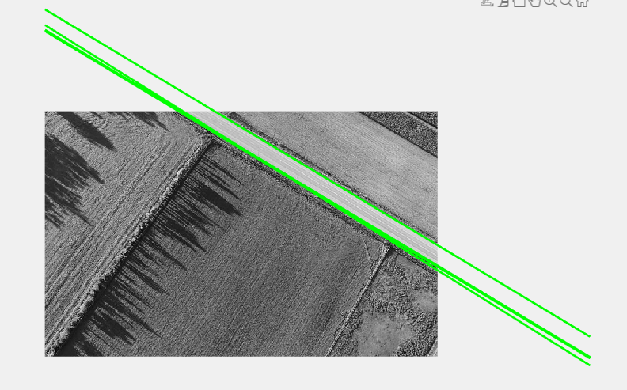（只选了5个最大值用于演示）
直线并没有合适的起点和终点，一个点对应的直线贯穿整个图像。
所以采用了matlab自带的示例代码进行绘制直线效果如下。（选取5个最大值）
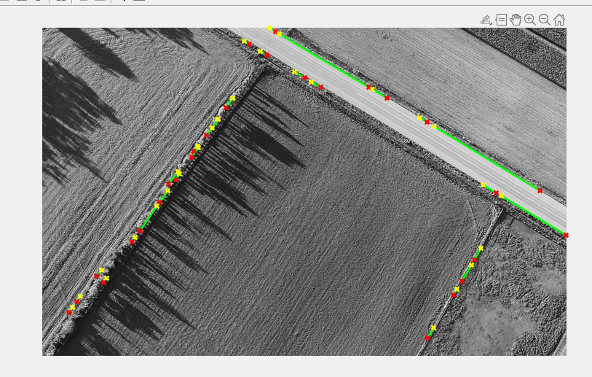

2. 运行结果
原图片
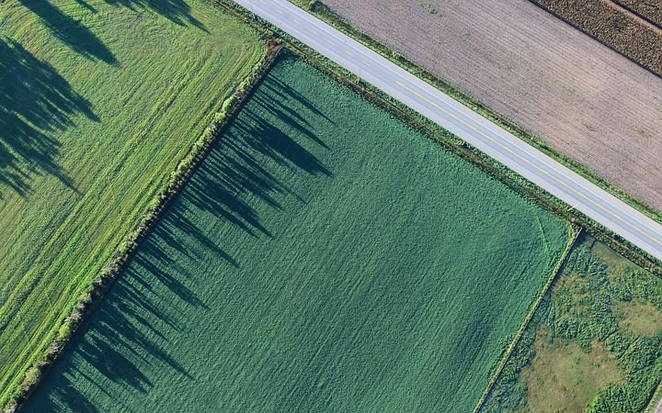
边缘检测结果prewitt算子
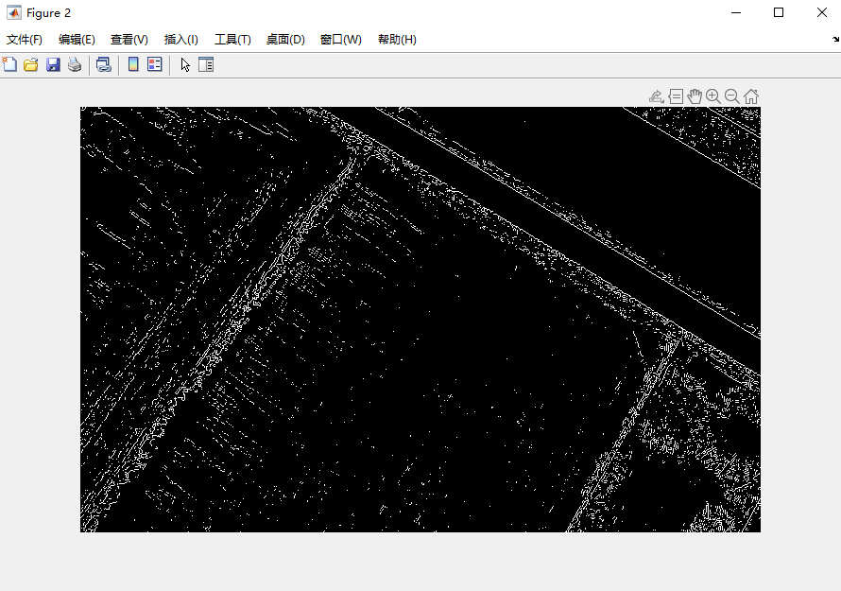
累加器图像（选取15个最大值）
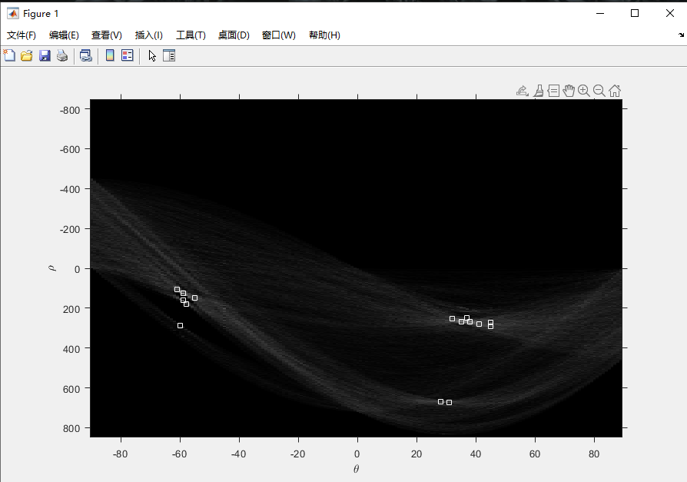
最终结果（选取15个最大值）
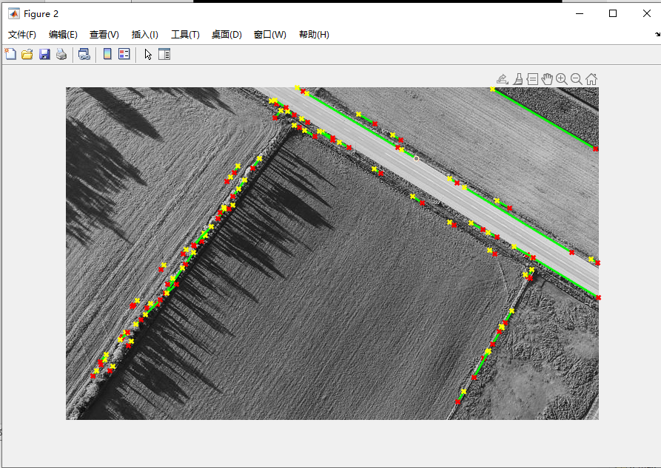
使用matlab自带函数进行检测
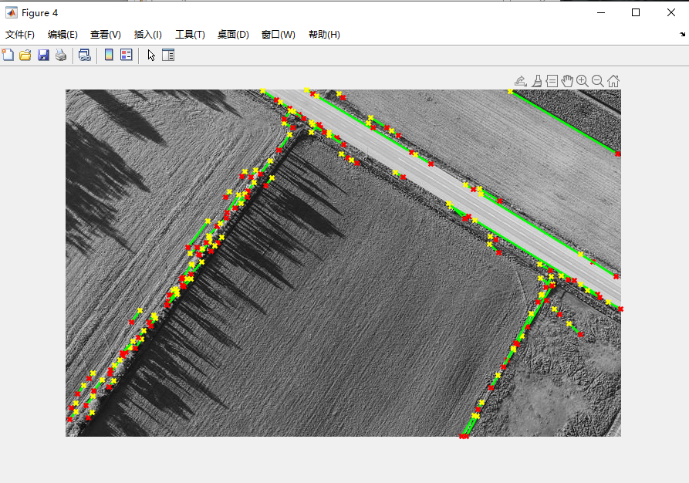

3.不足分析
自己实现的绘制直线效果很差。
改进思路：参考matlab自带的样例houghlines进行修改，通过多个点提取成线段片段，然后进行绘制

三、思考题
你还知道其他哪些直线检测的方法？各自的效果如何？

- LSD直线检测算法
该算法时间复杂度较霍夫变换低。LSD算法通过对图像局部分析，得出直线的像素点集，再通过假设参数进行验证求解，将像素点集合与误差控制集合合并，进而自适应控制误检的数量 。 一般来说，要检测图像中的直线，最基本的思想是检测图像中梯度变化较大的像素点集，LSD算法也正是利用梯度信息和行列线（level-line）来进行直线检测的
效果：
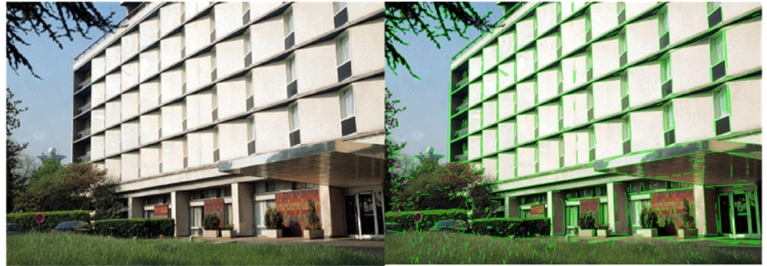
- FLD直线检测算法
FLD直线检测算法是在该论文中被引入的，该论文中尝试着使用直线特征来代替原始的SURF点特征进行建筑物识别。与点特征进行相比，线特征具有更容易发现和更好的鲁棒性，线特征基本上不会受到光照、遮挡、视角变化的影响。下面展示了该算法的直线检测效果，从图中我们可以看出，线特征比点特征更好一些。
效果
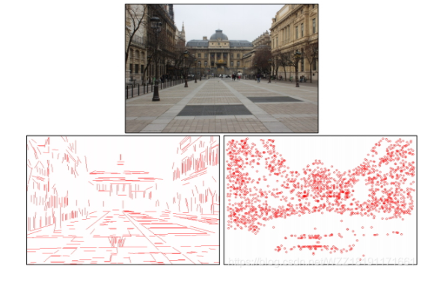

实验二 图像分割

一、实验目的
了解图像分割中的一些基本算法，对算法所能达到的效果进行分析

二、实验内容
选择的图像分割算法是k-means聚类算法来实现图像分割
1.k-means聚类算法
K-Means算法属于无监督分类（训练样本的标记信息是未知的，目标是通过对无标记训练样本的学习来揭示数据的内在性质和规律，为进一步的数据分析提供基础），它通过按照一定的方式度量样本之间的相似度，通过迭代更新聚类中心，当聚类中心不再移动或移动差值小于阈值时，则就样本分为不同的类别。聚类试图将数据集中的样本划分为若干个通常是不相交的子集，每个子集称为一个”簇“，通过这样的划分，每个簇可能对应于一些潜在的类别。
实践方式大致为通过对图像的灰度图进行处理，对一维空间进行聚类。
首先读取图像并转化为灰度图。创建一个与图像大小相同初始值全为0的标签矩阵用于分类。
随机选取n个聚类中心点，对图像所有像素点进行分类，分类方法为：计算当前像素点灰度值与当前所有聚类中心点的灰度值之差，取距离最小的聚类中心点（差最小），即为此像素点的类，将该像素点对应的标签矩阵值置为对应聚类中心点的index值。
将所有像素点遍历之后，得到一个分好类的标签矩阵，利用该标签矩阵，重新计算每个类的聚类中心点。（该类所有像素点灰度值的和➗该类像素点个数，得出新的聚类中心点值）
计算当前聚类中心点集合与新的聚类中心点集合之间的差异，如果大于阈值则利用新的聚类中心点集合重新对所有像素点进行分类，循环执行步骤。如果差异小于阈值则得出结果，进行绘制。
流程图如下：
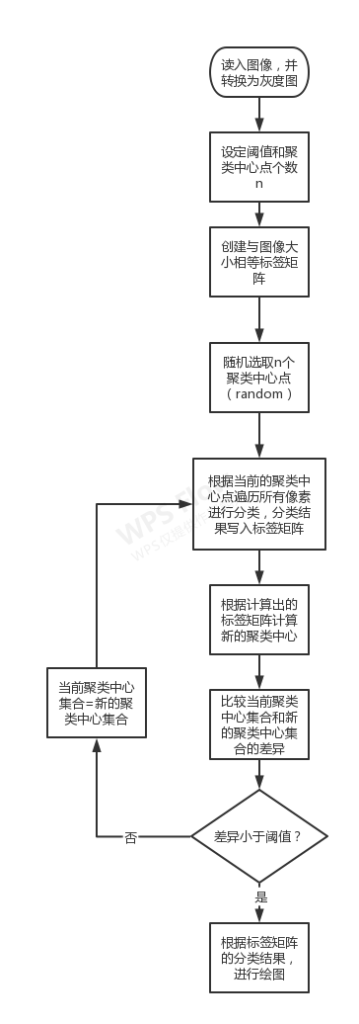
实验结果
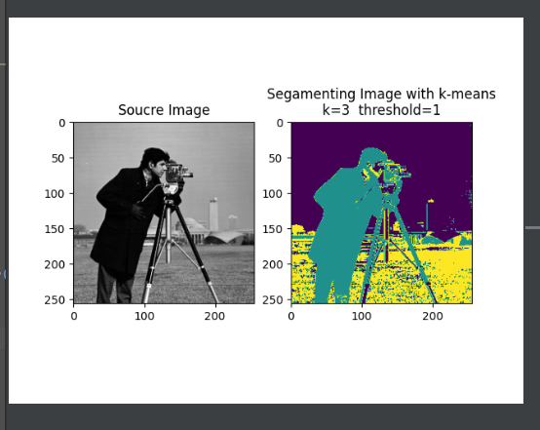
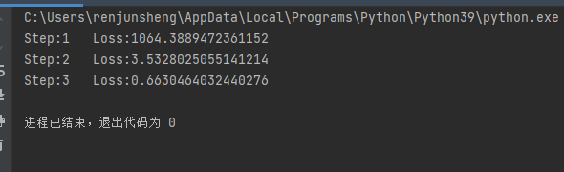

三、思考题
针对目前已有的一些图像分割数据集和算法，你有哪些认识，请进行总结？
图像分割数据集：
- Common Objects in COntext — Coco Dataset
COCO是一个大型物体检测、分割和图像描述数据集。数据集包含91个类。它有25万个人标注了关键点。它的大小是37.57 GiB。它包含80个物体类别。它遵循Apache 2.0许可，下载链接：http://cocodataset.org/#download
- PASCAL Visual Object Classes (PASCAL VOC)
PASCAL有9963个图像和20个不同的类。训练/验证集是一个2GB的tar文件。数据集下载：http://host.robots.ox.ac.uk/pascal/VOC/voc2012/。
- The Cityscapes Dataset
此数据集包含城市场景的图像。它可以用来评估城市场景中视觉算法的性能。 数据集下载：https://www.cityscapes-dataset.com/downloads/。
- The Cambridge-driving Labeled Video Database — CamVid
这是一个基于运动的分割和识别数据集。它包含32个语义类。数据集下载：http://mi.eng.cam.ac.uk/research/projects/VideoRec/CamVid/。

图像分割算法：
图像边缘分割：边缘是图像中灰度突变像素的集合，一般用微分进行检测。基本的边缘检测算法有：Roberts算子、Prewitt算子、Sobel算子。稍高级的算法有：Marr-Hilderth边缘检测器、Canny边缘检测器。
图像阈值分割：由于阈值处理直观、实现简单且计算速度快，因此阈值处理在分割应用中处于核心地位。阈值处理可以分为单阈值处理与多阈值处理。在单阈值处理中最常用且分割效果也不错的算法是Otsu（最大类间方差算法）算法。多阈值处理：K类由K-1个阈值来分离，即计算图像的多个类间方差，多阈值处理的分割结果相较于单阈值的结果虽然会更好一些，但分类数量增加时它会开始失去意义，因为我们仅仅处理一个变量（灰度），此时可以通过增加变量如彩色来进行解决
基于区域的分割：区域生长算法和区域分裂与聚合都是属于基于区域的分割算法。区域生长算法是根据预先定义的生长准则将像素或子区域组合为更大的区域的过程。基本方法是从一组“种子”点开始，将与种子预先定义的性质相似的那些邻域像素添加到每个种子上来形成这些生长区域（如特定范围的灰度或颜色）。区域分裂与聚合是首先将一幅图像细分为一组任意的不相交区域，然后按照一定规则聚合、分裂这些区域。
形态学分水岭算法：分水岭的概念是以三维形象化一幅图像为基础的。在图中，我们主要考虑三种类型的点：（1）属于一个区域最小值的点；（2）把一点看成是一个水滴，如果把这些点放在任意位置上，水滴一定会下落到一个单一的最小值点；（3）处在该点的水会等可能性地流向不止一个这样的最小值点。对于一个特定的区域最小值，满足条件（2）的点的集合称为该最小值的汇水盆地或分水岭。满足条件（3）的点形成地表面的峰线，称之为分割线或分水线。为了达到更好的分割效果，常常将分水岭算法应用到梯度图像上，而不是图像本身

